机械制造工程学复习资料及答案
- 单项选择题
1.纵车外圆时.不消耗功率但影响工件精度的切削分力是（B ）.
A.进给力 B.背向力 C.主切削力 D.总切削力
2.刃倾角的功用之一是控制切屑流向，若刃倾角为负，则切屑流向为。（A ）
A.流向已加工表血
B.流向待加工表血
C.沿切削刃的法线方向流出
3.在车床最适于加工的零件是（ ）
A.平板类 B.轴类C.轮齿成型D.箱体类
4.刀具角度中影响切削力最大的是（A )。
A.前角 B.主偏角 C-副偏角 D.后角
5.在外圆磨削时，（A ）最大。
A.切向力 B.径向力 C.轴向力 D.摩擦力
6.下列陈述错误的是：（ C ）。
A.当设计基准与定位基准不重合时，就有基准不重合误差，其值是设计基准 与定位基准之间尺寸的变化量。
B.基准不重合…般发生在①直接得到加工尺寸不可能或不方便，②在制定工 艺规程时，要求定位基准单一以便减少夹具类型或进行自动化生产。
C.为了保证设计尺寸，在选择基准时必须采用基准車合的原则，以避免基准 不重合误差。
D.基准不重合误差不仅指尺寸误差，对位置误差也要考虐。
7.下列陈述错误的是（ ）。
A.加工所耍求的限制的白由度没有限制是欠定位、欠定位是不允许的。
B.欠定位和过定位可能同时存在。
C.如果工件的定位面精度较高.夹具的定位兀件的祐度也高，过定位是可以 允许的。
D.当定位元件所限制的自由度数大于六个时，才会出现过定位.
8.仃-铜棒外圖精度为IT6,表面粗糙度要求Ra=O.X,则合理的加T.路銭为C y （ C ）。
A.粗车-半精车-精车 fy (. rr A e I) / /7T
B.粗车一半精车一粗磨一精磨
C.粗车一半精车一粘车一金刚石车
D.粗车一半精车一精车一磨一研磨
9.（ C ）铁孔时，肄床导轨在对工件的加工精度影响较大.
A.水平面内的直线度 B.垂直面内的直线度
C.水平血内和垂直面内直线度
10.在安排工艺路线时，为消除毛坯工件内应力和改善切削加工性能，常进行的 退火热处理工序应安排在冬进行。( A ）
A.粗加工之前 B.精加工之前
C.精加匸之后 D.都对
11.在划分工序时，下列说法正确的是：A
A.只要工人、工作地点、工件这三者改变了任意一个则将成为另一工序
B.若工人、工作地点、工件这三者不变，则认为是同一工序
C.一个轴类零件，外圆在进行粗磨后，把工件卸下后进行淬火处理，然后取回在同一台磨床，由同一个工人进行精磨，则粗磨和精磨可认为是同一工序
D.A、B, C都正确
12.在加工精密齿轮时，用髙频淬火把齿而淬硬后需进行磨齿，则较合理的加工 方案是（ B ）。
A.以齿轮内孔为基准定位磨齿而
B.以齿血为基准定位磨内孔，再以内孔为基准定位磨齿血
C.以齿面定位磨齿面
D.以齿轮外圖为基准定位磨齿面
13.下列加匸工序中（ C ）不是自为基准加工的
A .浮动锐刀镣孔
C.齿轮淬火后磨齿面 B.无心磨床磨外圆
D.浮动致刀钗孔
14.( )为常值系统误差 。
A.机床、夹具的制造误寿
B.内应力页浙分布
C.刀具热仲长
D.刀具线性磨损
15.车丝杆时，产生螺距累积误差的原因（ ）。
A.机床主轴径向距动 B.车床主轴轴向审动
C.机床传动链误差 D.刀具磨损
16.轴类零件加工屮，为了实现基准统一頃则，常采用（ ）作为定位基准。
A.选精度高的外圆 B.选一个不加工的外圆
C.两端中心孔工的外圖 D.选一个中心孔和一个不加工的外加
17.在选择粗基准时，首先保证丄•件加匸表而与不加工表而冋的位置要求时，则应以（ ）为基准。
A.不加工表面 B.加工表面本身
C.精基准 D.三者都对
18.积屑瘤是在（ ）切削塑性材料条件卜的一个重要物理现象。
A.低速B.中低速C.中速D.高速
19.在正交平面内度量的基而与前刀而的夹角为（ ）
A.前角B.后角C.主偏角D.刃倾角，ry（.LrL.CCz/if
20.为减小传动元件对传动精度的影响，应采用（ ）传动
A.升速B.降速C.等速D.变速
二、填空题
1、

2、定位误差由基准位移误差和基准不重合误差误差两部分组成。当定位基准与工序基准重合时，其 基准不重合 误差等于零。
3、工序尺寸的公差一般按 原则标注；毛坯尺寸的公差一般采取对称偏差标注。
4、加工原理误差是指由于采用了近似的 加工方法 或近似的 成形方法 进行加工所产生的误差。
5、一批零件加工尺寸符合正态分布时，µ 表征分布曲线的位置参数，改变其值分布曲线将沿横坐标移动而不改变其形状； 而б是表征分布曲线的形状参数，其值愈小，分布曲线愈向中间收紧，反之愈平坦。
6、金属切削加工中的振动主要有 受迫振动 、 自激振动 两种类型。
7、加工表面质量包括两个方面的内容：加工表面的几何形状误差和表面层金属的力学物理和化学性能。表面层金属的力学物理和化学性能主要反映在以下三个方面表面层冷作硬化，表面层金相组织的变化， 。
8、分组选配法装配时，其分组数应等于公差的增大倍数，通常适用在大批量生产；装配精度要求很高而 组成精度 较少的场合。
9.衡量切削变形的方法有 变形系数与滑移系数 种，当切削速度提高时，切削变形就少。
10.正交平面与法平面重合的条件是 刃倾角为0 。
三、判断题
1.车床的主运动和进给运动是由两台电动机分别带动的。 （ ）
2.立铣的主运动和进给运动是由一台电动机带动的。 （ X ）
3.牛头刨床的切削速度是指切削行程的平均速度。 （ X ）
4.车槽时的背吃刀量（切削深度）等于所切槽的宽度。 （ ）
5.刀具前角是前刀面与基面的夹角，在正交平面中测量。 （ √ ）
6.刀具后角是主后刀面与基面的夹角，在正交平面中测量。 （ ）
7.刀具主偏角是主切削平面与假定工作平面间的夹角（即主切削刃在基面的投影与进给方向的夹角。（ √ ）
8.工艺系统刚度较差时（如车削细长轴，刀具应选用较大的主偏角。（ √ ）
9.在切削用量中，对切削力影响最大的是前角和后角。（ ）
10..CA6140 型机床是最大工件回转直径为140mm 的卧式车床。（ X ）
四、名词解释
1.避免空走刀：

2.表面质量：通过加工方法的控制，使零件获得不受损伤甚至有所增强的表面状态。包括表面的几何形状特征和表面的物理力学性能状态。
3.标注角度与工作角度：刀具的标注角度是刀具制造和刃磨的依据，主要有：前角、后角、主偏角、副偏角和刃倾角。切削加工过程中，由于刀具安装位置的变化和 进给运动的影响， 使得参考平面坐标系的位置发生变化，从而导致了刀具实际角度与标注角度的不同。刀具在工作中的实际切削角度称为工作角度。
4.间定位：使工件在机床或夹具中占有准确的位置。
5.定位基准：在加工时，用以确定工件在机床上或夹具中正确位置所采用的基准
五、简答题
1.刀具切削部分材料应具备哪些基本性能？

2.机械加工过程中定位精基准的选择原则是什么？
答：选择精基准一般应遵循以下几项原则：
（ 1）基准重合原则应尽可能选择所加工表面的工序基准为精基准，这样可以避免由于基准不重合引起的定位误差。
（ 2）统一基准 (基准不变 )原则 应尽可能选择用同一组精基准加工工件上尽可能多的表面，以保证所加工的各个表面之间具有正确的相对位置关系。
（ 3）互为基准原则，当工件上两个加工表面之间的位置精度要求比较高时，可以采用两个加工表面互为基准的方法进行加工。
（ 4）自为基准原则，一些表面的精加工工序，要求加工余量小而均匀，常以加工表面自身为精基准进行加工。
上述四项选择精基准的原则，有时不可能同时满足，应根据实际条件决定取舍。机械加工工序顺序的安排原则
- 先基准面后其它 2) 先粗后精 3) 先主后次 4) 先面后孔
3.夹具的基本组成有哪些？（ 1）定位元件：确定工件正确位置的元件；（ 2）夹紧装置：使工件在外力作用下仍能保持其正确定位位置的装置；（ 3）&#9;对刀元件、导向元件：夹具中用于确定（或引导）刀具相对于夹具定位元件具有正确位置关系的元件；（ 4）&#9;夹具体：用于联接夹具元件和有关装置使之成为一个整体的基础件，夹具通过夹具体与机床联接；（ 5）&#9;其他元件及装置：其他部分可根据需要设置。
4.什么是库存？简述零库存和安全库存的区别与联系 .
答：库存使企业满足未来需要而暂时闲置的资源。
零库存是指企业在正常生产的情况下，使库存资源为零。
安全库存是指企业在正常生产的情况下，使库存资源为最少。
这里要指明库存的利弊：占用资金，减少利润；防止短缺，缓解供需矛盾，均衡生产；投机居奇。 对于正常的生产企业，零库存是一种理想状态，而安全库存是正常状态，但在原料和
产品在市场上短缺的状态， 必须要有足够的库存， 因此前述零库存和安全库存此时都是不存在的。因此，可说零库存是安全库存的一个趋向，但不能等同。5.什么是装配？保证装配精度的工艺方法有那些？
答：（1）根据规定的技术要求，将零件或部件进行配合和联接，使之成为半成品或成品的过程，称为装配。
（ 2）互换装配法、分组装配法、修配装配法、调整装配法。
- 分析题
1.在三台车床上分别加工三批工件的外圆表面，加工后经测量，三批工件分别产如下列图中所示的形状误差，试分析产生上述形状误差的主要原因？

2.加工如图所示零件，其粗、精基准应如何选择（标有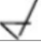符号的为加工面，其余为非加工面）？图 a、b、c 所示零件要求内外圆同轴，端面与孔轴线垂直，非加工面与加工面间尽可能保持壁厚均匀；图d 所示零件毛坯孔已铸出，要求孔加工余量尽可能均匀。
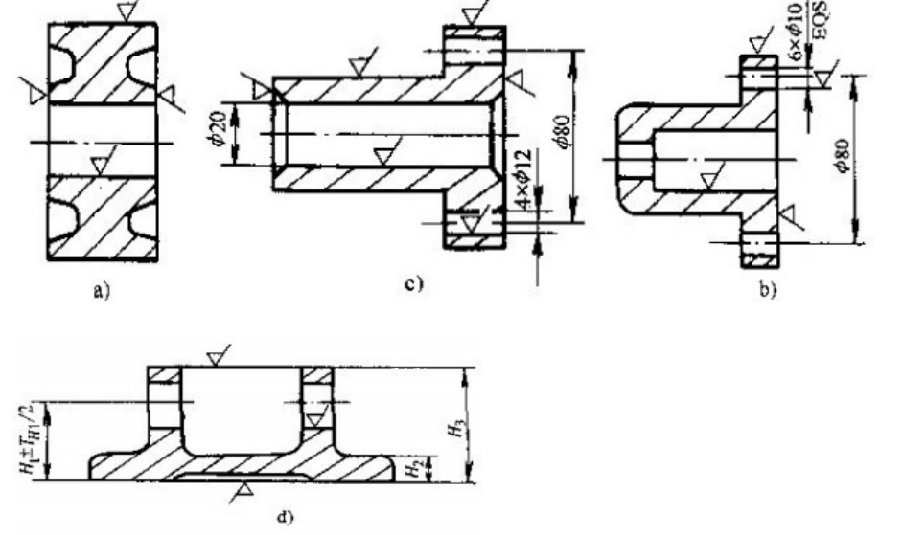
答： a）先以外圆表面为粗基准加工内孔，然后再以孔为精基准加工其它表面。
b）以法兰盘外圆柱面和左侧面为粗基准加工内孔和法兰盘右侧面，再以孔和右侧面为精基准加工其它表面。
c）以外圆柱面和左端面为粗基准加工内孔和右端面，然后以孔和右端面为精基准加工其它表面 。
d）以上表面为出粗基准加工下表面，然后以下表面为精基准加工其它表面。

